Priloga 17

**MODEL VREDNOTENJA ZA MARINE IN PRISTANIŠČA (PNP)**

**Kazalo**

1 Enačbe in način izračuna vrednosti 3

2 Vrednostne cone, referenčna enota vrednotenja, vrednostne ravni in vrednostne tabele 5

2.1 Vrednostne cone 5

2.2 Referenčna enota vrednotenja in vrednostne ravni 6

2.3 Vrednostne tabele 7

**MODEL VREDNOTENJA ZA MARINE IN PRISTANIŠČA (PNP)**

# Enačbe in način izračuna vrednosti

Izračun posplošene vrednosti posebne enote vrednotenja marina ali pristanišče se izvede na podlagi podatkov, ki so za posebno enoto vrednotenja zapisani v evidenci vrednotenja.

Enačbi za izračun posplošene vrednosti po modelu PNP glede na tip oziroma vrsto pristanišča:

1. enačba za marine: **V = VTmv + VTms +** **VTmh**
2. enačba za pristanišča, namenjena za javni promet: **V = VTp**

Tabela 1: Oznake in opis oznak za izračun posplošene vrednosti po modelu za marine in pristanišča (PNP)

|  |  |
| --- | --- |
| **Oznaka** | **Opis oznake** |
| **V** | Posplošena vrednost marine ali pristanišča, določena po modelu PNP |
| **VTmv** | Prispevek k vrednosti marine iz vrednostne tabele glede na število privezov v vodi |
| **VTms** | Prispevek k vrednosti marine iz vrednostne tabele glede na število namestitev plovil na suhem |
| **VTmh** | Prispevek k vrednosti marine iz vrednostne tabele glede na število namestitev plovil v hangarju |
| **VTp** | Vrednost pristanišča, namenjenega za javni promet, iz vrednostne tabele |

Koraki izračuna posplošene vrednosti

**Korak 1: Določitev lokacije – vrednostne cone in vrednostne ravni**

Model za marine in pristanišča PNP ima eno vrednostno cono in eno vrednostno raven, zato so vse marine in pristanišča, namenjena za javni promet, v vrednostni coni z vrednostno ravnjo 1.

Vrednostna cona in njej pripisana vrednostna raven modela vrednotenja za marine in pristanišča sta predstavljeni v poglavju 2.1 Vrednostne cone.

**Korak 2: Določitev tipa oziroma vrste pristanišča**

Posebni enoti vrednotenja je v evidenci vrednotenja pripisana ena izmed naslednjih dveh vrst pristanišča:

* marina,
* pristanišče, namenjeno za javni promet.

**Korak 3 a za vrsto pristanišča »marina«: Izračun posplošene vrednosti marine**

Iz vrednostne tabele se na podlagi vrste pristanišča (korak 2) ter števil privezov in namestitev plovil v marini (privezi v vodi, namestitve plovil na suhem in namestitve plovil v hangarju), ki so zapisana v evidenci vrednotenja, odčitajo prispevki vrednosti posameznih vrst privezov (**VTmv**, **VTms** in **VTmh**). Vrednostna tabela je dostopna v poglavju 2.3 Vrednostne tabele**.**

Slika 1: Prikaz strukture vrednostne tabele po modelu za marine in pristanišča (PNP) za vrsto pristanišča »marina«

**VREDNOSTNA RAVEN 1**

**VRSTA PRISTANIŠČA: MARINA**

|  |  |  |  |  |
| --- | --- | --- | --- | --- |
| **Število privezov ali namestitev plovil** | | **Vrednost posebne enote vrednotenja v EUR** | | |
| **Od** | **Do** | **Privezi v vodi** | **Namestitve plovil na suhem** | **Namestitve plovil v hangarju** |
| **–** | **–** |  |  |  |
| **–** | **–** |  |  |  |
| **–** | **–** |  |  |  |
| **–** | **–** |  |  |  |
| **–** | **–** |  |  |  |

**Posplošena vrednost marine (V)** je vsota vrednosti, ki jih prispevajo posamezne vrste privezov oziroma namestitev plovil: **V = VTmv + VTms +** **VTmh**.

Zaokroževanje posplošene vrednosti posebne enote vrednotenja se izvede tako, kot je določeno v 23. členu ZMVN-1.

**Korak 3 b za vrsto pristanišča »pristanišče, namenjeno za javni promet«: Izračun prilagojenega letnega donosa iz poslovanja**

Letni donosi pomenijo razliko med letnimi prihodki in stroški pristaniške dejavnosti. Prilagojeni letni donos iz poslovanja (PLD) se izračuna tako, da se letni donosi zadnjih petih let prilagodijo z inflacijo, poleg tega pa se utežijo tako, da ima največjo utež donos zadnjega leta (faktor 1,0), najmanjšo utež pa donos prvega leta (faktor 0,2). Letni donosi se izračunajo kot razlike med letnimi prihodki in stroški pristaniške dejavnosti, ki so pristanišču, namenjenem za javni promet, pripisani v evidenci vrednotenja. Pri izračunu se ne upoštevajo leta, ko pristanišče še ni obratovalo.

Slika 2: Enačba za izračun prilagojenega letnega donosa iz poslovanja



Tabela 2: Oznake in opis oznak za izračun prilagojenega letnega donosa iz poslovanja za vrsto pristanišča

»pristanišče, namenjeno za javni promet« po modelu za marine in pristanišča (PNP)

|  |  |
| --- | --- |
| **Oznaka** | **Opis oznake** |
| *PLD* | Prilagojeni letni donos iz poslovanja v evrih |
| *PL-n* | Prihodki pristaniške dejavnosti v letu *L-n* v evrih |
| *SL-n* | Stroški pristaniške dejavnosti v letu *L-n* v evrih |
| *L* | Zadnje leto, za katero so v evidenci vrednotenja evidentirani podatki o dejavnosti |
| *i(L-n)/1. 1. 2025* | Faktor inflacije v letu L-n glede na datum modela vrednotenja za preračun donosa iz tekočih cen za leto L-n v stalne cene na dan 1. 1. 2025 na podlagi indeksa cen življenjskih potrebščin v Sloveniji |
| *kL-n* | Faktor upoštevanja za posamezno leto: če podatek *PL-n* obstaja, potem *kL-n* = 1, sicer *kL-n* = 0 |

**Korak 4 za vrsto pristanišča »pristanišče, namenjeno za javni promet«: Določitev posplošene vrednosti neposredno iz vrednostne tabele**

Iz vrednostne tabele se na podlagi vrste pristanišča (korak 2) in prilagojenega letnega donosa iz poslovanja PLD (korak 3 b) odčita vrednost pristanišča, namenjenega za javni promet (**VTp**). Odčitana vrednost je enaka **posplošeni vrednosti pristanišča, namenjenega za javni promet (V)**.

Vrednostna tabela je dostopna v poglavju 2.3 Vrednostne tabele.

Slika 3: Prikaz sestave vrednostne tabele po modelu za marine in pristanišča (PNP) za vrsto pristanišča »pristanišče, namenjeno za javni promet«

**VREDNOSTNA RAVEN 1**

**VRSTA PRISTANIŠČA: PRISTANIŠČE, NAMENJENO ZA JAVNI PROMET**

|  |  |  |
| --- | --- | --- |
| **Prilagojeni letni donos iz poslovanja v EUR** | | **Vrednost posebne enote** **vrednotenja v EUR** |
| **Od** | **Do** |
| **–** | **–** |  |
| **–** | **–** |  |
| **–** | **–** |  |
| **–** | **–** |  |
| **–** | **–** |  |

# Vrednostne cone, referenčna enota vrednotenja, vrednostne ravni in vrednostne tabele

## Vrednostne cone

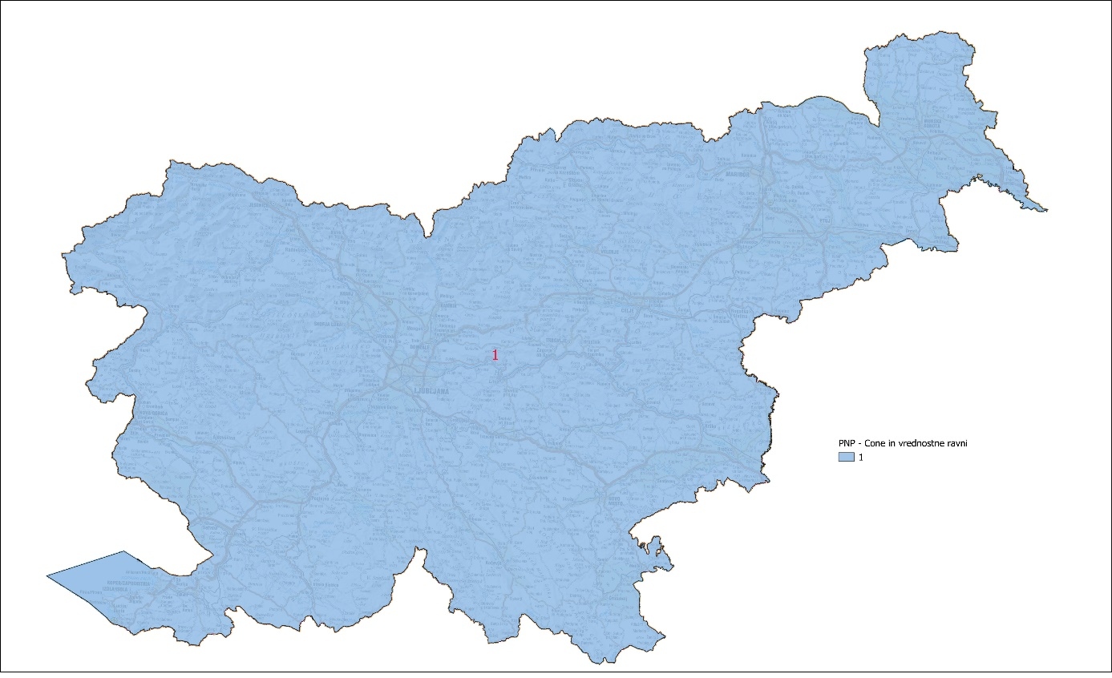

## Referenčna enota vrednotenja in vrednostne ravni

Referenčna posebna enota vrednotenja modela za marine in pristanišča (PNP) ima naslednje lastnosti:

* vrsta pristanišča je marina,
* ima 300 privezov v vodi,
* ima 100 namestitev plovil na suhem,
* ima 50 namestitev plovil v hangarju.

Tabela 3: Vrednostna raven po modelu za marine in pristanišča (PNP)

|  |  |
| --- | --- |
| **Številka vrednostne ravni modela PNP** | **Vrednost referenčne posebne enote vrednotenja (EUR)** |
| 1 | 10.570.000 |

## Vrednostne tabele

VREDNOSTNA RAVEN 1

VRSTA PRISTANIŠČA: PRISTANIŠČE, NAMENJENO ZA JAVNI PROMET

|  |  |  |
| --- | --- | --- |
| **Prilagojeni letni donos iz poslovanja v EUR** | | **Vrednost posebne enote vrednotenja v EUR** |
| **Od** | **Do** |
| 0 | 499.999 | 5.590.000 |
| 500.000 | 649.999 | 6.430.000 |
| 650.000 | 764.999 | 7.910.000 |
| 765.000 | 888.999 | 9.250.000 |
| 889.000 | 1.019.999 | 10.700.000 |
| 1.020.000 | 1.169.999 | 12.200.000 |
| 1.170.000 | 1.339.999 | 14.000.000 |
| 1.340.000 | 1.519.999 | 16.000.000 |
| 1.520.000 | 1.709.999 | 18.100.000 |
| 1.710.000 | 1.929.999 | 20.400.000 |
| 1.930.000 | 2.169.999 | 22.900.000 |
| 2.170.000 | 2.429.999 | 25.700.000 |
| 2.430.000 | 2.709.999 | 28.700.000 |
| 2.710.000 | 3.019.999 | 32.000.000 |
| 3.020.000 | 3.359.999 | 35.700.000 |
| 3.360.000 | 3.729.999 | 39.600.000 |
| 3.730.000 | 4.129.999 | 44.000.000 |
| 4.130.000 | 4.569.999 | 48.700.000 |
| 4.570.000 | 5.039.999 | 53.700.000 |
| 5.040.000 | 5.549.999 | 59.200.000 |
| 5.550.000 | 6.109.999 | 65.200.000 |
| 6.110.000 | 6.709.999 | 71.700.000 |
| 6.710.000 | 7.349.999 | 78.600.000 |
| 7.350.000 | 8.049.999 | 86.100.000 |
| 8.050.000 | 8.799.999 | 94.200.000 |
| 8.800.000 | 9.609.999 | 103.000.000 |
| 9.610.000 | 10.499.999 | 112.000.000 |
| 10.500.000 | 11.399.999 | 122.000.000 |
| 11.400.000 | 12.399.999 | 133.000.000 |
| 12.400.000 | 13.499.999 | 145.000.000 |
| 13.500.000 | 14.599.999 | 157.000.000 |
| 14.600.000 | 15.899.999 | 171.000.000 |
| 15.900.000 | 17.199.999 | 185.000.000 |
| 17.200.000 | 18.599.999 | 200.000.000 |
| 18.600.000 | 20.099.999 | 216.000.000 |
| 20.100.000 | 21.699.999 | 234.000.000 |
| 21.700.000 | 23.399.999 | 252.000.000 |
| 23.400.000 | 25.199.999 | 272.000.000 |
| 25.200.000 | 27.199.999 | 293.000.000 |
| 27.200.000 | 29.199.999 | 315.000.000 |
| 29.200.000 | 31.399.999 | 339.000.000 |
| 31.400.000 | 33.699.999 | 364.000.000 |
| 33.700.000 | 36.099.999 | 390.000.000 |
| 36.100.000 | 38.699.999 | 418.000.000 |
| 38.700.000 | 41.499.999 | 448.000.000 |
| 41.500.000 | 44.399.999 | 480.000.000 |
| 44.400.000 | 47.499.999 | 514.000.000 |
| 47.500.000 | 50.699.999 | 549.000.000 |
| 50.700.000 | 54.099.999 | 586.000.000 |
| 54.100.000 | 57.799.999 | 626.000.000 |
| 57.800.000 | 61.599.999 | 668.000.000 |
| 61.600.000 | 65.599.999 | 711.000.000 |
| 65.600.000 | 69.799.999 | 757.000.000 |
| 69.800.000 | 74.199.999 | 805.000.000 |
| 74.200.000 | 78.899.999 | 856.000.000 |
| 78.900.000 | 83.799.999 | 910.000.000 |
| 83.800.000 | 88.899.999 | 966.000.000 |
| 88.900.000 | 94.299.999 | 1.024.000.000 |
| 94.300.000 | 99.999.999 | 1.087.000.000 |
| 100.000.000 | 105.999.999 | 1.152.000.000 |
| 106.000.000 | 112.499.999 | 1.222.000.000 |
| 112.500.000 | 119.999.999 | 1.300.000.000 |
| 120.000.000 | nad 120.000.000 | 1.426.000.000 |

**VREDNOSTNA RAVEN 1**

**VRSTA PRISTANIŠČA: MARINA**

|  |  |  |  |  |
| --- | --- | --- | --- | --- |
| **Število privezov ali** **namestitev plovil** | | **Vrednost posebne enote vrednotenja v EUR** | | |
| **Od** | **Do** | **Privezi v vodi** | **Namestitve plovil na suhem** | **Namestitve plovil v hangarju** |
| 1 | 4 | 110.000 | 60.500 | 88.000 |
| 5 | 5 | 137.500 | 75.600 | 110.000 |
| 6 | 7 | 165.000 | 90.800 | 132.000 |
| 8 | 9 | 220.000 | 121.000 | 176.000 |
| 10 | 11 | 275.000 | 151.300 | 220.000 |
| 12 | 14 | 357.500 | 196.600 | 286.000 |
| 15 | 17 | 440.000 | 242.000 | 352.000 |
| 18 | 21 | 523.000 | 287.400 | 418.000 |
| 22 | 26 | 660.000 | 363.000 | 528.000 |
| 27 | 32 | 798.000 | 438.600 | 638.000 |
| 33 | 39 | 990.000 | 545.000 | 792.000 |
| 40 | 47 | 1.180.000 | 650.000 | 946.000 |
| 48 | 56 | 1.430.000 | 787.000 | 1.140.000 |
| 57 | 67 | 1.710.000 | 938.000 | 1.360.000 |
| 68 | 80 | 2.040.000 | 1.120.000 | 1.630.000 |
| 81 | 94 | 2.390.000 | 1.320.000 | 1.910.000 |
| 95 | 111 | 2.830.000 | 1.560.000 | 2.270.000 |
| 112 | 130 | 3.330.000 | 1.830.000 | 2.660.000 |
| 131 | 152 | 3.880.000 | 2.130.000 | 3.100.000 |
| 153 | 177 | 4.540.000 | 2.500.000 | 3.630.000 |
| 178 | 204 | 5.250.000 | 2.890.000 | 4.200.000 |
| 205 | 234 | 6.020.000 | 3.310.000 | 4.820.000 |
| 235 | 268 | 6.900.000 | 3.800.000 | 5.520.000 |
| 269 | 304 | 7.870.000 | 4.330.000 | 6.290.000 |
| 305 | 344 | 8.910.000 | 4.900.000 | 7.130.000 |
| 345 | 388 | 10.100.000 | 5.540.000 | 8.050.000 |
| 389 | 434 | 11.300.000 | 6.220.000 | 9.040.000 |
| 435 | 484 | 12.600.000 | 6.940.000 | 10.100.000 |
| 485 | 536 | 14.000.000 | 7.710.000 | 11.200.000 |
| 537 | 590 | 15.500.000 | 8.520.000 | 12.400.000 |
| 591 | 647 | 17.000.000 | 9.360.000 | 13.600.000 |
| 648 | 705 | 18.600.000 | 10.200.000 | 14.900.000 |
| 706 | 765 | 20.200.000 | 11.100.000 | 16.200.000 |
| 766 | 824 | 21.900.000 | 12.000.000 | 17.500.000 |
| 825 | 884 | 23.500.000 | 12.900.000 | 18.800.000 |
| 885 | 942 | 25.100.000 | 13.800.000 | 20.100.000 |
| 943 | 999 | 26.700.000 | 14.700.000 | 21.400.000 |
| 1.000 | nad 1.000 | 29.000.000 | 16.000.000 | 23.200.000 |